УПРАВЛЕНИЕ ОБРАЗОВАНИЯ  АДМИНИСТРАЦИИ  АЛЕКСЕЕВСКОГО  ГОРОДСКОГО ОКРУГА  пер. 2-й Мостовой, 4, г. Алексеевка, Белгородская область, 309850  тел. (47234) 3-01-22, факс. (47234) 3-50-36  e-mail: alexrono@mail.ru, http://alexrono.ru  _02.02.2023 года___№_44-10/ _  На № _______________ от _________________ | Руководителям  общеобразовательных  организаций

О направлении Постановления

Уважаемые руководители!

В целях соблюдения конституционного права граждан на получение общедоступного и бесплатного образования, обеспечения территориальной доступности общеобразовательных организаций Алексеевского городского округа, реализующих образовательные программы начального общего, основного общего, среднего общего образования управление образования администрации Алексеевского городского округа направляет постановление администрации Алексеевского городского округа от 31 января 2023 года №69 «О закреплении территорий Алексеевского городского округа за общеобразовательными организациями на 2023 год».

Приложение: на 6 л. в 1 экз.

С уважением,  Заместитель начальника управления образования администрации Алексеевского городского округа | М.А. Погорелова

Богославцева Елена Бакиджановна
(47234) 3-54-86
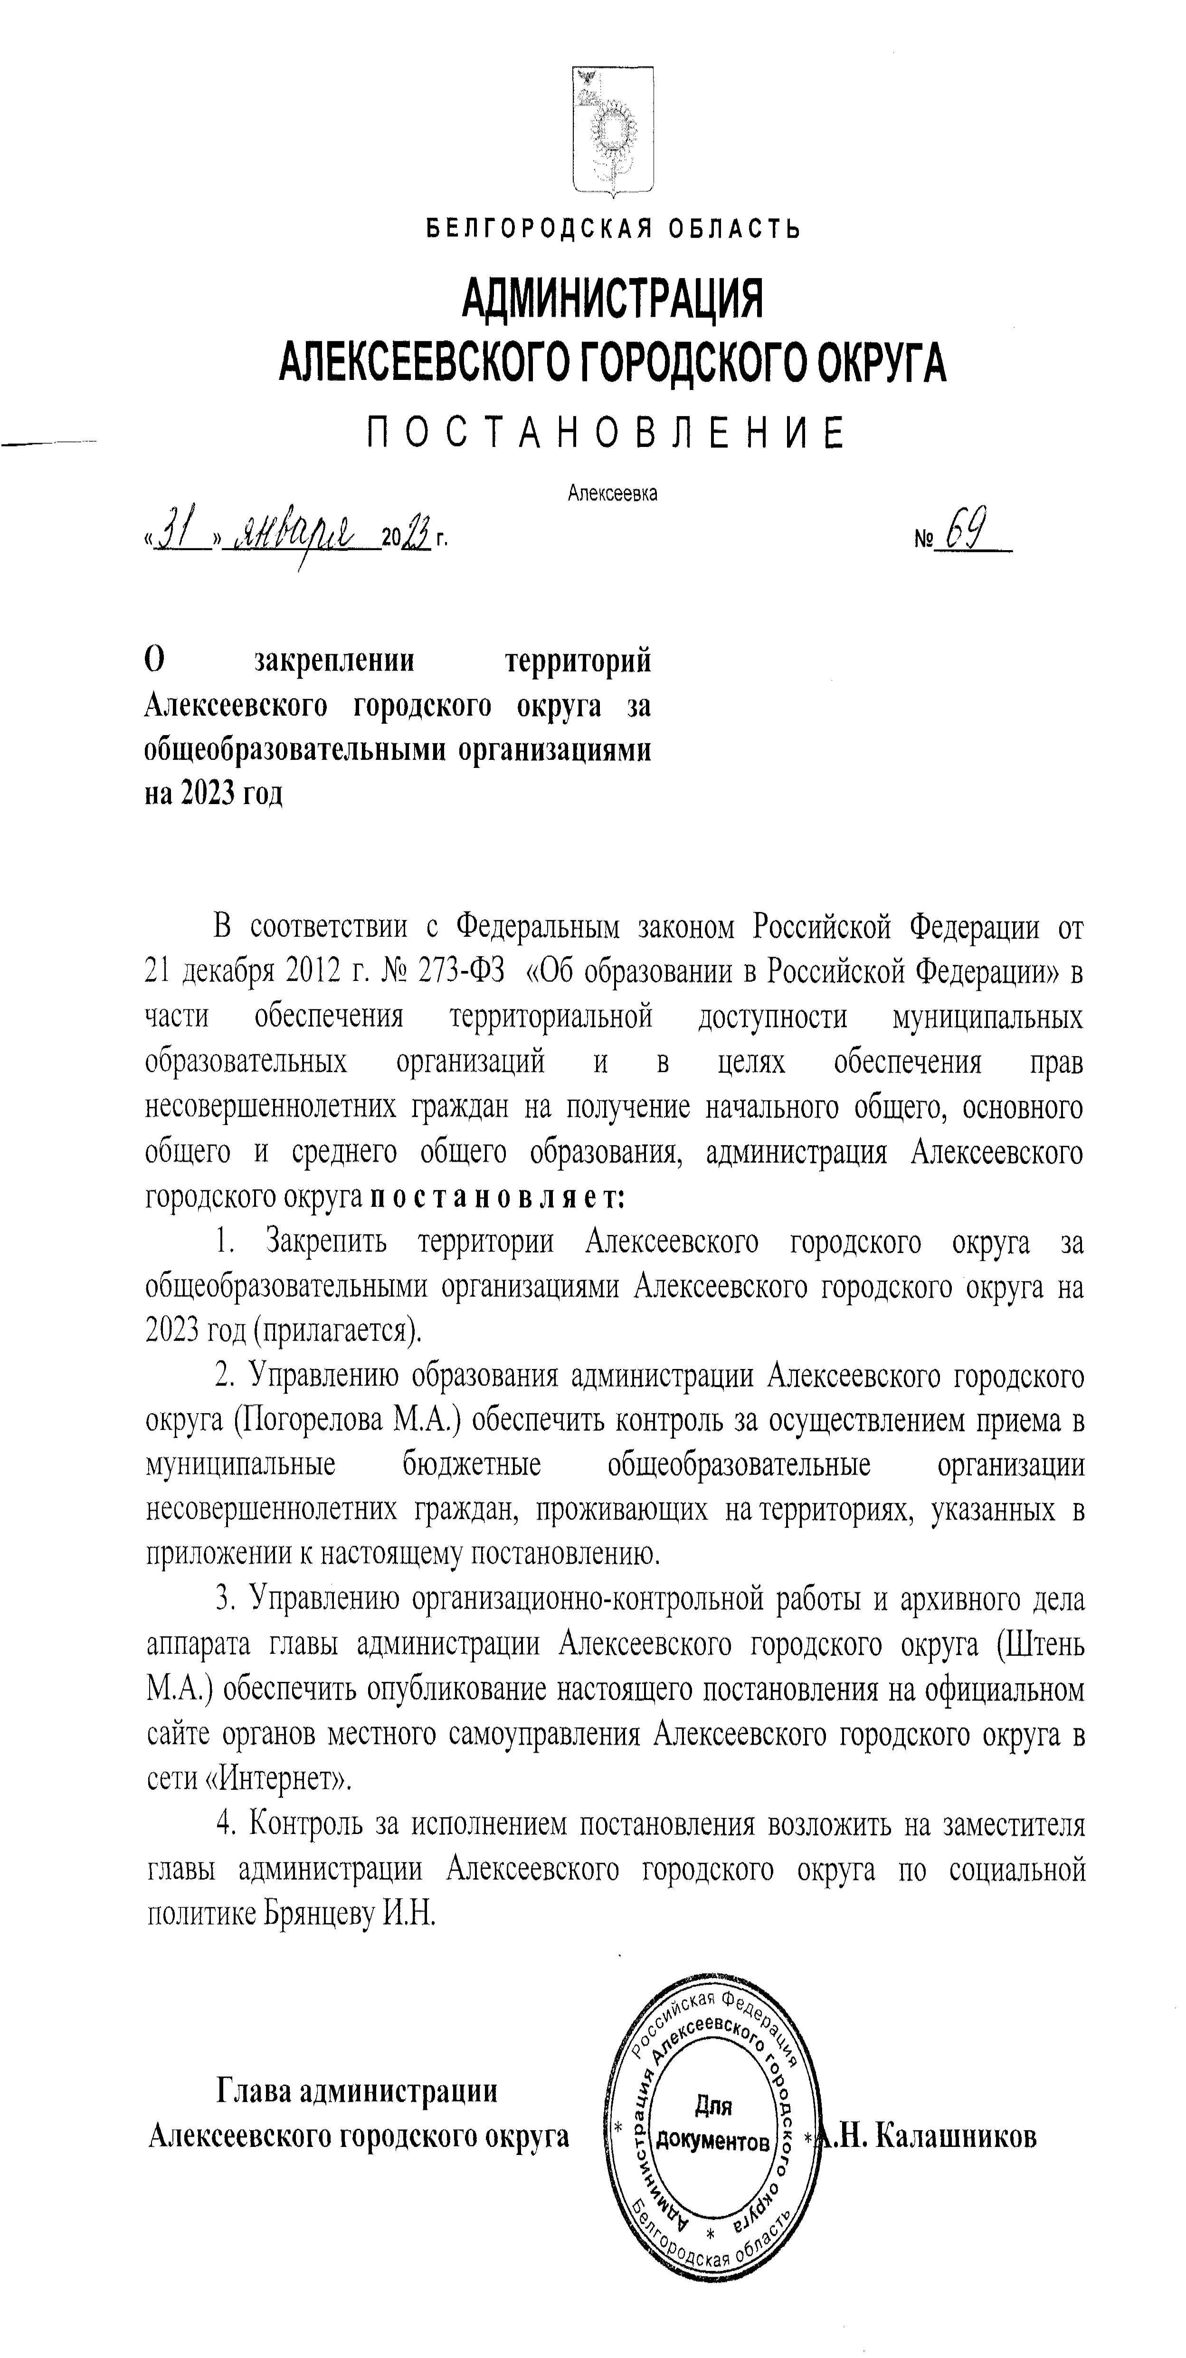
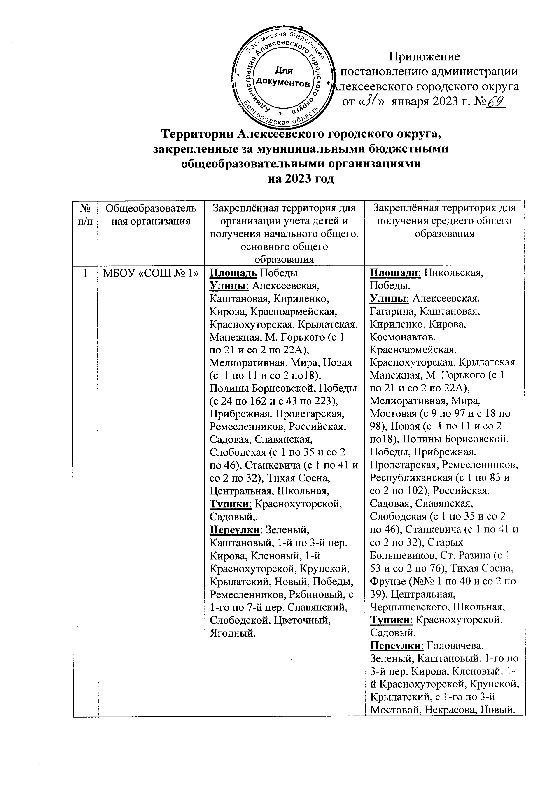

 |  |  | Победы, Ремесленников, Рябиновый, Сазонова, с 1-го по 7-й пер. Славянский, Слободской, Цветочный, Ягодный.
2 | МБОУ «СОШ № 3» | Улицы: Ватутина, В.Собины, Горовая, Дальняя, Дорожная, Заводская, Курганная, Лебяжья, Маяковского  (с 70 по 158 и с 87 по 235), Молодежная, Мостовая (с 1 по 7 и со 2 по 16), Полевая,  Привокзальная, Промышленная, Пушкина (№№ 41, 43, 45, 51, 53), 3-й Пятилетки, Розовый Бульвар, Светлая, Светозарная, Степная, Тимирязева, Трудовая, Фарджина Пасека, Широкая, Юбилейная.  Переулки: Дальний, 1 и 2 пер. Заводской, 2-й и 3-й пер. Маяковского, Светлый, Южный.  Проезд: Пасечный, Полевой.  Тупики: Привокзальный, Светлый, Степной, Юбилейный.  Поселки: им. Ольминского. | Улицы: Ватутина, В. Собины, Горовая, Дальняя, Дорожная, Заводская, Курганная, Лебяжья, Маяковского  (с 70 по 158 и с 87 по 235), Молодежная, Мостовая (с 1 по 7 и со 2 по 16), Полевая,  Привокзальная, Промышленная, Пушкина (№№ 41, 43, 45, 51, 53), 3-й Пятилетки, Розовый Бульвар, Светлая, Светозарная, Степная, Тимирязева, Трудовая, Фарджина Пасека, Широкая, Юбилейная.  Переулки: Дальний, 1 и 2 пер. Заводской, 2-й и 3-й пер. Маяковского, Революционный, Светлый, Южный.  Проезд: Пасечный, Полевой.  Тупики: Привокзальный, Светлый, Степной, Юбилейный.  Поселки: им. Ольминского.
3 | МБОУ «СОШ № 4» | Улицы: Гоголя, Дзержинского, Докучаева, Заречная, Комсомольская, Кооперативная, Кривошеина, Купянская, Лермонтова, Маяковского (с 1 по 85 и со 2 по 68), Мичурина, Молодогвардейская, Набережная, Пушкина (кроме №№ 41, 43, 45, 51, 53), П. Ющенко, Тимошенко, Фрунзе (с № 41 по 161 и с 42 по 176), Чапаева, Чехова, Энергетиков.  Переулки: Гоголя, Железнодорожный, Заречный, Кольцевой, Комсомольский, 1-й пер. Маяковского, с 1-го по 3-й пер. Народный, Садовый, Фрунзе, 1-й и 2-й пер. Чапаева | Улицы: Гоголя, Дзержинского, Докучаева, Заречная, Комсомольская, Кооперативная, Кривошеина, Купянская, Лермонтова, Маяковского (с 1 по 85 и со 2 по 68), Мичурина, Молодогвардейская, Набережная, Пушкина (кроме №№ 41, 43, 45, 51, 53), П. Ющенко, Тимошенко, Фрунзе (с № 41 по 161 и с 42 по 176), Чапаева, Чехова, Энергетиков.  Переулки: Гоголя, Железнодорожный, Заречный, Кольцевой, Комсомольский, 1-й пер. Маяковского, с 1-го по 3-й пер. Народный, Садовый, Фрунзе, 1-й и 2-й пер. Чапаева
4 | МБОУ  «ООШ № 5» | Площади: Никольская.  Улицы: Гагарина, Космонавтов, Мостовая (с 9 по 97 и с 18 по 98), Никольская, Победы (с 1по 41 и со 2 по 22), Республиканская (с 1 по 83 и со 2 по 102), Старых Большевиков, Степана Разина (1 по 53 и со 2 по76),  Фрунзе (№ с 1 по 39 и со 2 по 40), Чернышевского.  Переулки: Головачева, Республиканский, с 1-го по 3-й Мостовой, Некрасова, Сазонова.
5 | МБОУ  «ООШ № 6» | Улицы: 8 Марта, Машиностроительная, Маяковского  (со 160 по 308 и с 237 по 309)  Н. Рубана, 7 Ноября, Ольминского, Папанина, Пионерская, Революционная, Совхозная, Чкалова.  Переулки: 8 Марта, Н. Рубана, Пионерский, Революционный, 1-2 Чкалова.
6 | МБОУ «СОШ № 7» | Улицы: А.Скоробогатько, Белгородская, Бокарева, Воронежская, Гончаровка, Загородная, Калинина, 1-я и 2-я Комиссаржевская, Коммунаров, Лесная, Л. Толстого (с № 32 по 88 и с № 49 по 103 А), Маслоделов, Максима Горького (с 23 по 35 и с 24 по 44), Меловая, Мостовая (с 99-167 и с № 100 по 154), Невская, Некрасова  (с 1 по 37 и со 2 по 68), Новая (с 13 по 35 и с 20 по 42), Парковая, 50 лет Победы, Подгорная, Подлесная, Радужная, Раздольная, Рассветная, Русская, Свободы, Северная, Слободская (с 37 по 113 и с 48 по 92), Солнечная, Спортивная, Станкевича (с 43 по 83 и с 34 по 78), Строителей, Ткачева, Шапошникова.  Переулки: Гончаровский, Маслоделов, 4 пер. Мостовой, Невский, Острогожский, Раздольный, с 1-го по 4-й Солнечный.  Тупики: Воронежский, Острогожский, 1 и 2 Спортивный.  Дополнительные территории: Опытная станция, Городищенское лесничество.  Село Колтуновка. | Улицы: А.Скоробогатько, Белгородская, Бокарева, Воронежская, Гончаровка, Загородная, Калинина, 1-я и 2-я Комиссаржевская, Коммунаров, Лесная, Л. Толстого (с № 32 и по 88 и с № с 49 по 103 А), Маслоделов, Максима Горького  (с 23 по 35 и с 24 по 44), Меловая, Мостовая (с 99 по 167 и с № 100 по 154), Невская, Некрасова (с 1 по 37 и со 2 по 68), Новая (с 13 по 35 и с 20 по 42), Парковая, 50 лет Победы, Подгорная, Подлесная, Радужная, Раздольная, Рассветная, Русская, Свободы, Северная, Слободская (с 37 по 113 и с 48 по 92), Солнечная, Спортивная, Станкевича (с 43 по 83 и с 34 по 78), Строителей, Ткачева, Шапошникова.  Переулки: Гончаровский, Маслоделов, 4 пер. Мостовой, Невский, Острогожский, Раздольный, с 1-го по 4-й Солнечный.  Тупики: Воронежский, Острогожский, 1 и 2 Спортивный.  Дополнительные территории: Опытная станция, Городищенское лесничество.  Село Колтуновка.
7 | МБОУ «Алейниковская ООШ» | с. Алейниково,  х. Новоселовка, х. Волков,  с. Славгородское | с. Алейниково,  х. Новоселовка, х. Волков,  с. Славгородское
8 | МБОУ «Афанасьевская СОШ» | с. Афанасьевка | с. Афанасьевка
9 | МБОУ «Божковская ООШ» | с. Божково, х. Кириченков,  х. Неменущий,  х. Шкуропатов, х. Бережной
10 | МБОУ «Варваровская СОШ» | с. Варваровка, с. Чупринино, | с. Варваровка, с. Чупринино, с. Николаевка, с. Калитва,  с. Осадчее, с.Белозорово, с. Ковалево
11 | МБОУ «Гарбузовская СОШ» | с. Гарбузово, х. Покладово | с. Гарбузово, х. Покладово,  с. Меняйлово,  с. Сероштаново,  х. Пышнограев, х. Дудчин,  с. Алексеенково, х.Тараканов,  х. Шапошников
12 | МБОУ «Глуховская СОШ» | с. Глуховка, х. Киров | с. Глуховка, х. Киров
13 | МБОУ «Жуковская СОШ» | х. Власов, с. Жуково,  х. Черепов, х. Рыбалкин,  с. Бубликово, х. Папушин | х. Власов, с. Жуково,  х. Черепов, х. Рыбалкин,  с. Бубликово, х. Папушин,  х. Хрещатый, с. Зварыкино,  с. Камышеватое,  с. Станичное,  х. Сыроватский,  х. Климов, х. Попов
14 | МБОУ «Иващенковская СОШ» | с. Иващенково, х. Березки,  х. Васильченков, х.Надеждовка  с. Пирогово
15 | МБОУ «Иловская СОШ им. Героя России В.Бурцева» | с. Иловка | с. Иловка
16 | МБОУ «Ильинская СОШ» | с. Ильинка, х. Сидоркин,  х. Игнатов | с. Ильинка, х. Сидоркин,  х. Игнатов
17 | МБОУ «Красненская СОШ» | с. Красное, п. Голубинский | с. Красное, п. Голубинский
18 | МБОУ «Луценковская СОШ» | с. Луценково, х. Бабичев,  х. Копанец, х. Кукаречин | с. Луценково, х. Бабичев,  х. Копанец, х. Кукаречин
19 | МБОУ «Мухоудеровская СОШ» | с. Мухоудеровка,  с. Ближнее Чесночное,  с. Дальнее Чесночное | с. Мухоудеровка,  с. Ближнее Чесночное,  с. Дальнее Чесночное
20 | МБОУ «Матреногезовская СОШ» | с. Матрено-Гезово,  с. Воробьево, х. Резников,  х. Батлуков, с. Пирогово | с. Матрено-Гезово,  с. Воробьево, х. Резников,  х. Батлуков, с. Пирогово,  с. Божково, х. Кириченков,  х. Неменущий,  х. Шкуропатов,  х. Бережной, с. Иващенково, х. Березки, х. Васильченков,  х. Надеждовка,  с. Тютюниково, х. Осьмаков, х. Редкодуб, х. Двородуб
21 | МБОУ «Меняйловская ООШ» | с. Меняйлово, х. Сероштанов, х. Пышнограев, х. Дудчин,  с. Алексеенково, х. Тараканов,  х. Шапошников
22 | МБОУ «Подсередненская СОШ» | с. Подсереднее | с. Подсереднее
23 | МБОУ «Репенская СОШ» | с. Репенка, с. Студеный Колодец | с. Репенка, с. Студеный Колодец
24 | МБОУ «Советская СОШ» | с. Советское, с. Запольное,  с. Хмызовка, с. Шапорево,  с. Лесиковка, с. Геращенково, | с. Советское, с. Запольное,  с. Хмызовка, с. Шапорево,  с. Лесиковка,  с. Геращенково
25 | МБОУ «Тютюниковская  ООШ» | с. Тютюниково, х. Осьмаков, х. Редкодуб, х. Двородуб
26 | МБОУ «Хлевищенская СОШ» | с. Хлевище, х. Гречаников,  х. Куприянов | с. Хлевище, х. Гречаников,  х. Куприянов, х. Саломахин
27 | МБОУ «Щербаковская СОШ» | с. Щербаково, с. Гезово,  с. Кущино, х. Орлов,  с. Теплинка, с. Шелушино | с. Щербаково, с. Гезово,  с. Кущино, х. Орлов,  с. Теплинка, с. Шелушино
28 | МБОУ «Белозоровская ООШ» | с. Белозорово, с. Ковалево
29 | МБОУ «Николаевская ООШ» | с. Николаевка, с. Калитва,  с. Осадчее
30 | МБОУ «Хрещатовская ООШ» | х. Хрещатый, с. Зварыкино,  с. Камышеватое,  с. Станичное, х. Сыроватский, х. Климов, х. Попов

